Maatschappelijk werker wijkgericht sociaal werk (B1-B3)

Kortrijk als werkgever
Elke dag zet je je samen met meer dan 1800 collega's van stad en OCMW in voor dé Kortrijkzaan. Ons aanbod qua dienstverlening is zeer divers, denk maar aan sport, cultuur, burgerzaken, kinderopvang, thuiszorg, sociale tewerkstelling, onderwijs, integratie, stadsontwikkeling, huisvuilophaling, groen, parkeerbeleid, armoedebestrijding, schuldhulpverlening, evenementen, economie, wegenwerken, woonzorgcentra... De uitdagingen voor de diensten en de medewerkers zijn dan ook groot en evolueren voortdurend. Samen zorgen we ervoor dat het aanbod afgestemd is op de wensen en behoeften van de inwoners van stad Kortrijk, samen maken we van Kortrijk de beste stad van Vlaanderen.

Visie
Kortrijk kiest voor op-en-top klantentevredenheid dankzij snelle en slimme dienstverlening. Kortrijk is een stad waar iedereen meetelt. Kortrijk is trendsetter in Vlaanderen vanuit sterke partnerships en dankzij de inzet van medewerkers met een zeg-en-doe-mentaliteit. En dat weerspiegelt zich in onze waarden.

Waarden
Onze waarden en bedrijfscultuur spelen een cruciale rol in ons verhaal. We vinden het belangrijk dat elke medewerker de Kortrijkse waarden uitdraagt. Ben je ondernemend? Heb je respect voor andere meningen? Durf je open communiceren? En ben je een echte teamplayer. Dan zal je je helemaal kunnen vinden in onze filosofie. Kom meer te weten over onze missie en waarden.

Het organogram
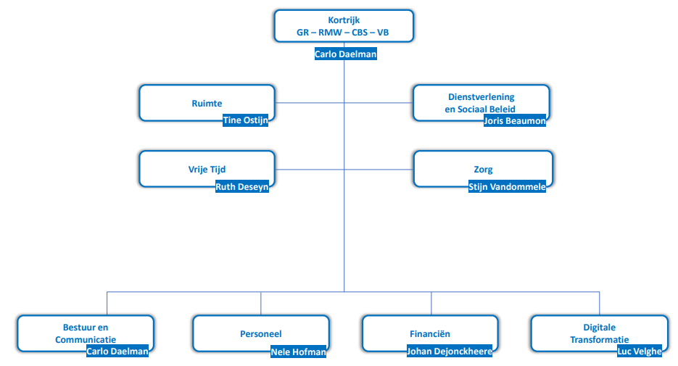
Functiegegevens
Formele Functiebenaming: Maatschappelijk werker
Directie: Dienstverlening en Sociaal Beleid
Team: Wijkgericht Sociaal Werk
Loonschaal: B1-B3
Rapporteert aan: Teamcoördinator wijkgericht sociaal werk

In welk team kom je terecht?
Je komt terecht in een multidisciplinair wijkteam waar ontmoeting, buurtgericht werken en hulpverlening centraal staan. Je wordt er omringd door heel wat expertise en verschillende disciplines (buurtwerk, straathoekwerk, brugfiguren, expertises in individueel maatschappelijk werk,… ), en werkt actief samen met tal van partners uit de buurt die je helpen om een brede, generalistisch aanpak te kunnen realiseren.

Wat is het doel van de functie?
Als maatschappelijk werker verzeker je het recht op maatschappelijke dienstverlening die de Kortrijkse burger in staat stelt een leven te leiden dat beantwoordt aan de menselijke waardigheid, met bijzondere aandacht voor mensen in een kwetsbare situatie.
Enkele kernwaarden van onze vernieuwde dienstverlening zijn outreachend werken, pro actief handelen, nabijheid, breed en generalistisch werken. We organiseren onze dienstverlening daar waar de mensen ons nodig hebben, vanuit een op en top klantvriendelijke aanpak.
Als sociaal werker help je mee de kernwaarden van onze sociale dienstverlening om te zetten in de praktijk. Je biedt een luisterend oor, wordt een vertrouwd gezicht en vertaalt dit verder door naar psychosociale hulp, informatie, advies en concrete dienstverlening aan mensen om hun maatschappelijke integratie te bevorderen.

Wat zijn jouw verantwoordelijkheden?

Je begeleidt de cliënt, op maat en professioneel, met het oog op het verhogen van zijn zelfredzaamheid en het optimaliseren van zijn sociaal-maatschappelijk functioneren. Je helpt cliënten om vragen van praktische, materiële, juridische en/of financiële aard aan te pakken. Je helpt cliënten vragen beantwoorden i.v.m. sociale zekerheid en maatschappelijke voorzieningen: pensioen, werkloosheid, ziekteverzekering,… Je verwijst cliënten zodat ze kunnen deelnemen aan externe voorzieningen: arbeidsmarkt, opleidingsinstellingen, sociale huisvesting, … Je biedt de cliënten een integrale hulpverlening op maat, dit door zelf te handelen of gepast door te verwijzen

Je informeert en helpt de cliënt met het oog op een correcte en warme dienstverlening. Je onthaalt de cliënt op een vriendelijke en gepaste manier. Je geeft correcte inlichtingen en denkt mee over klantgerichte oplossingen binnen de geldende regels en procedures. Je motiveert tot verdere hulpverlening, vertrekkende vanuit de vraag van de cliënt

Je staat in voor het beheer en de afhandeling van dossiers in het kader van de hulpverlening aan de cliënten. Je verzamelt informatie die relevant is voor de hulpvraag van de cliënt. Je stelt een diagnose m.b.t. de problematiek die de cliënt aanbrengt. Je verricht een sociaal onderzoek en stelt een hulpverleningsplan op. Je volgt de evolutie van het dossier op en rapporteert aan alle betrokken partijen

Je denkt kritisch mee over veranderingen binnen de dienst en geeft advies zodat de doelstellingen van de dienst gerealiseerd worden. Je speelt relevante signalen uit het werkveld door. Je bent alert voor evoluties die het welzijn van de cliënt of een grotere groep mensen in het gedrang kunnen brengen en signaleert deze in het team of aan de leidinggevende Je geeft feedback in het team over interne en externe overlegmomenten. Je doet voorstellen tot verbetering van de dienstverlening.

Je staat in voor de dagelijkse coördinatie van je activiteiten en ziet toe op een kwalitatieve uitvoering ervan.

- je stelt de planning van de activiteiten, overleg – en infomomenten op en zorgt voor de verdere organisatie
- je volgt het maatschappelijk armoedebeleid en evoluties hierin op
- je volgt de vooropgestelde procedures en afspraken
- je lost operationele en logistieke problemen op en helpt, indien nodig bij opdrachten van collega brugfiguren

Je ontwikkelt netwerken en samenwerkingsverbanden en fungeert als contactpersoon naar externen teneinde te komen tot een optimale samenwerking en dienstverlening

- je fungeert als aanspreekpunt voor externen
- je woont externe vergaderingen en overleg
- je stimuleert en ontwikkelt samenwerkingsverbanden
- je zorgt voor externe bekendmaking van de werking van het project

Je hebt aandacht voor de eigen professionele ontwikkeling teneinde je expertise op peil te houden

- je vraagt naar feedback bij de eigen prestaties en trekt hieruit conclusies
- je staat geregeld stil bij je eigen functioneren en kent de eigen zwaktes en sterktes
- je bent bereid om vormingen, trainingen en opleidingen te volgen die relevant zijn voor je werk
- je kan nieuwe informatie en ideeën in je opnemen en effectief toepassen

Welke competenties meten we?
- Klantgerichtheid: Je denkt actief mee, speelt in op vragen en wensen van interne en externe klant en volgt ze op.
- Samenwerken: Je werkt op eigen initiatief dagelijks met je collega’s in het team samen, bouwt actief mee aan een goede groepssfeer en stimuleert anderen t.
- Resultaatgerichtheid: Je werkt doelgericht, voor jezelf en voor de anderen binnen het team.
- Wendbaarheid: Je staat open voor veranderingen in je verantwoordelijkheden of takenpakket, team of werkplek.
- Innovatie en Creativiteit: Je komt met alternatieve ideeën, werkwijzen en oplossingen voor de dag.
- Communicatie: Je kan helder communiceren in twee richtingen, met aandacht voor de doelgroep en situatie.
- Integriteit: Je past sociale, professionele en ethische normen in de praktijk toe.
- Zich empathisch opstellen: Je merkt subtiele en onuitgesproken gevoelens, behoeften en wensen van anderen op en geeft hier een passende reactie op.

